目标网站：https://www.liepin.com/

网页界面：

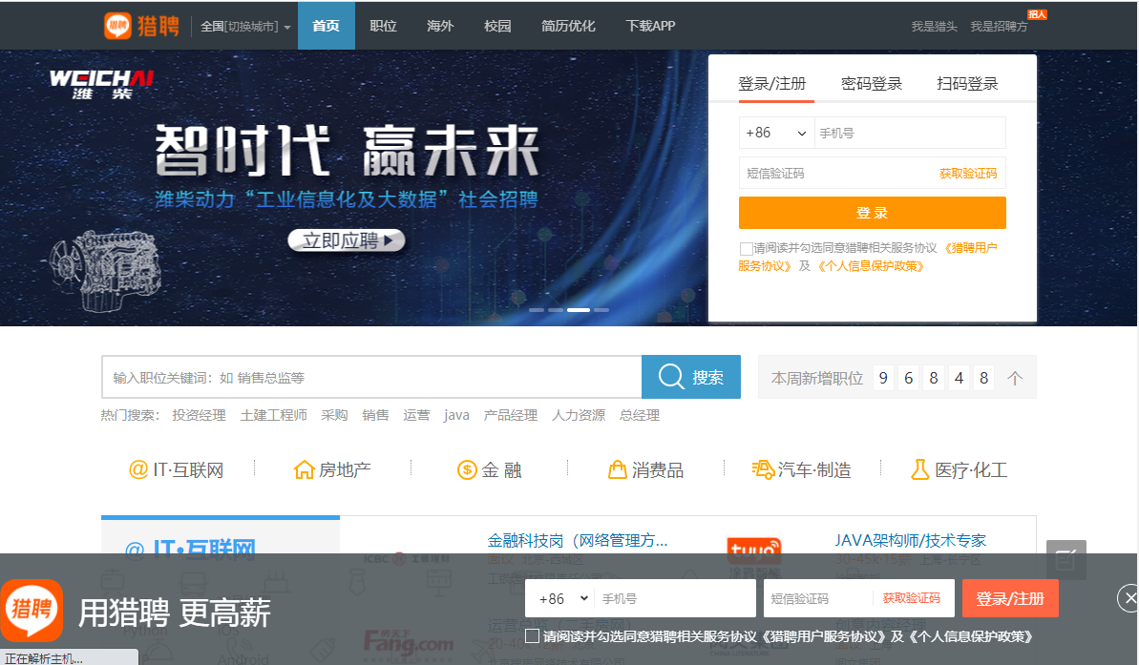

详细要求：

1. 爬取搜索 数据分析 后，展示的相关岗位招聘信息

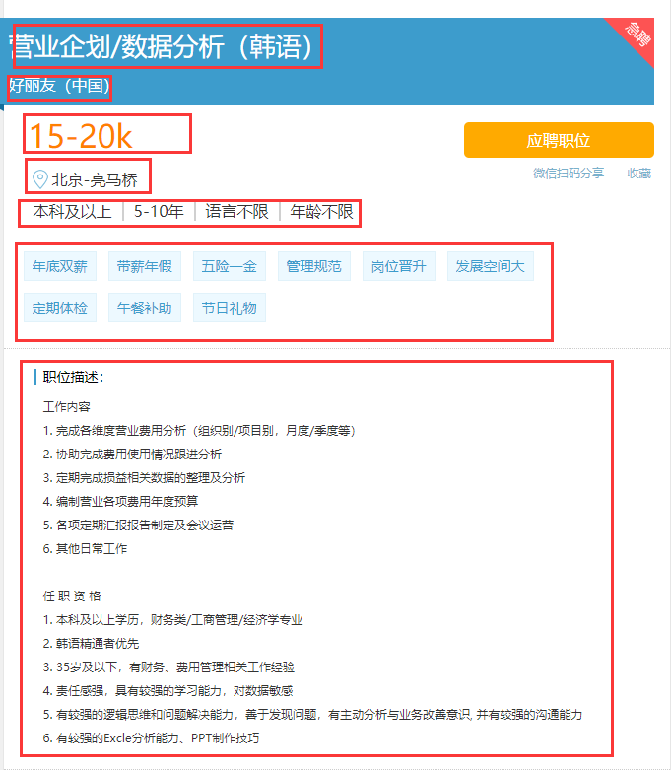

所需信息：岗位名称、薪资范围、工作地点、公司名称、学历、经验、福利等，保存到Excel